Программа на первое полугодие:

1 урок. Открытие школы. Праздник Самовара Самоварыча.

2 урок. Знакомство с народной игрушкой – ОБЩЕЕ (вырезание, аппликация, шуточная игра-сказка “Городок Каргополь”)
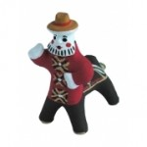

3 урок. “Дымковская игрушка в нашей деревушке”. Азы дымковских элементов. Аппликация в виде лепки. Танец Барыня- Калинка”.
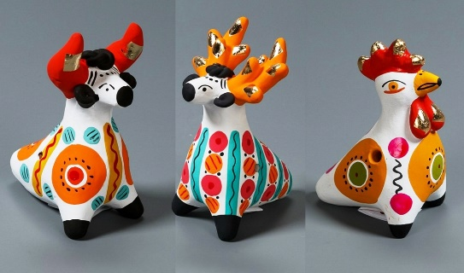
4 урок. “Чудесная Гжель”. Гжельский орнамент. Поделки Гжель из бумаги (Делаем игрушки). Игра-танец “Часики”
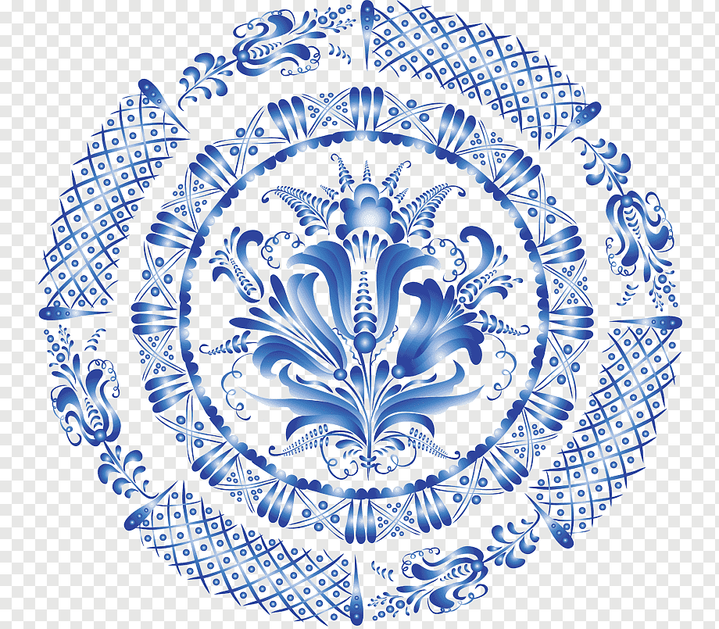
5 урок. Городецкая роспись-игрушка. Расписываем маме досточку для резки.
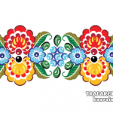

Шуточная игра “запрягу я кошку в сани, а котенка в – тарантас”

6 урок. Филимоновская игрушка. Рисуем орнаменты, как Филимоновские мастера. Поделки “петушок да курочка”. Ярмарка в Филимоново. Лепка “птичка-навеличка”
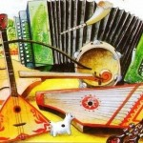

7 урок. Похлов-Майданская роспись. Знакомства с изделиями народных мастеров. Рассказ-сказка по изделиям и их росписи. Аппликация похловские матрешки. Песенки-потешки в игровой форме.
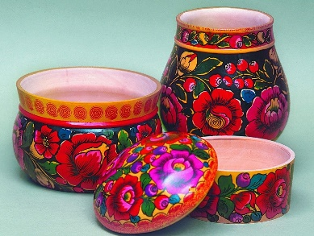
8 урок. Золотая хохлома. Знакомство с изделиями. Рисуем узорные строчки, листья цветы, ягоды.
Большая аппликация на ватмане (общая) – праздничный стол.
Индивидуальные поделки-аппликации “Русская лебедушка”. Танец.
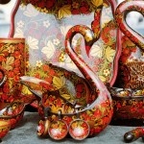
9 урок. Северодвинская роспись. Раскрашиваем маленькие раскраски. Сказка о птице Сирин. Поделка птицы Счастья. Игра-лото “узнай-ка” ( на отличие Северо-двинской росписи от Гжели и Хохломы).
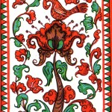
10 урок. Повторение всех стилей русской росписи. Игра-лото. Игра-пазл. Игра-загадки. Аппликация “Новогодний подарок для мамы” – (часть 1).
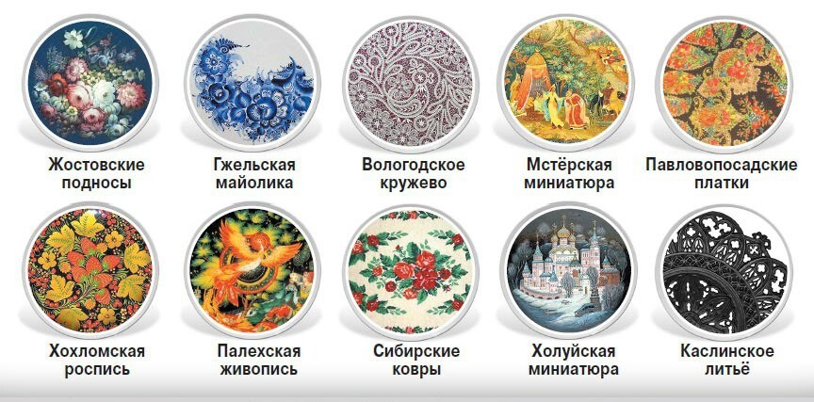
Закрепление всего пройденного в игровой форме. Игротека “Семь гномов” – вся русская роспись. аппликация “Новогодний-рождественский подарок для мамы” – часть вторая, заключительная).
Комментарий:
Во втором полугодии последует изучение в игровой и художественной форме русской лепки (более сложная работа), изучение народных костюмов с соответствующими играми и поделками, знакомство с русскими народными сказками и пословицами в игровой форме, пасхальные поделки, 8 Марта, праздник “Пасха”, праздник “Встречаем Троицу-Березку”:
11 урок. “Как жили на Руси”
– Русская одежда (обработка льна, ткачество, сорочки, сарафаны, народные костюмы)
– Русская изба (быт, уклад, рушники, печь, самовар и многое другое).
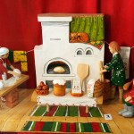
– Уклад жизни русской деревни (добыча меда, пашня, лес-кормилец, травы, как наши предки хлеб выращивали).
12 урок. Русские деревянные игрушки: Богородская игрушка (История и знакомство с игрушкой, игра “Мужик и медведь”, потешки и загадки + мастер класс “Аппликация “Медведь””).
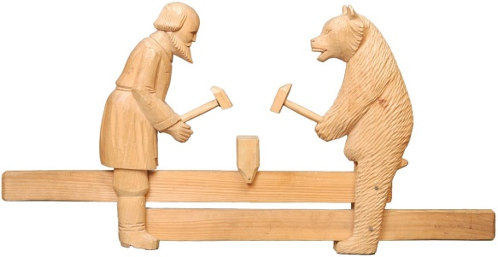

13 урок. Палех (примеры палехской росписи, игра “В Палехе картины”, игра “что в шкатулке”, аппликация” Тройка”).
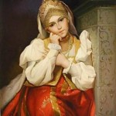
14 урок. Павлопосадский промысел (История в картинках Павлопосадского платка, аппликация “подарок маме”, загадки-поговорки по теме, образцы платков и игра” Ярмарка”).
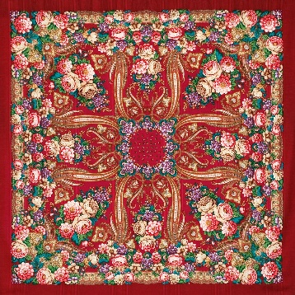
15 урок. Жостово (знакомство с технологией изготовления жостовских подносов, знакомство с изделием + мастер-класс: изучаем роспись, аппликация” Жостовский поднос”).
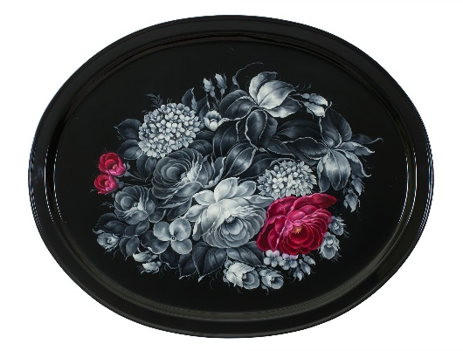
16 урок. Закрепление пройденного материала.
Заключительное занятие (Лото” Народные промыслы, игра” Мемо”, мозайка “Народные промыслы”, газета-аппликация” Русские народные промыслы (2 занятия).

17 урок.
Гончарное дело (знакомство с глиной и гончарным кругом, история ремесла, игра” Гончар”: знакомство с поделками из глиняных горшочков) – 2 занятия.
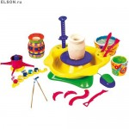

18 урок.
Резьба по дереву (знакомство с инструментами, примерами выпиленной древесины, аппликация “Резное окошко”).
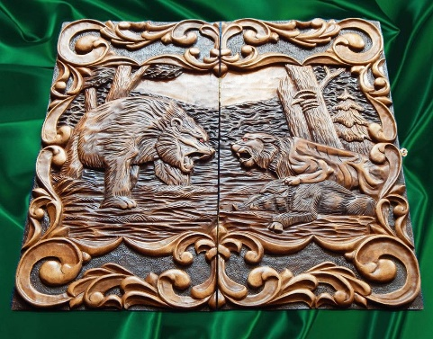
19 урок. Плетение из лозы, поделки из бересты (знакомство с образцами, технологией, аппликация “корзиночки”). – 2 занятия.
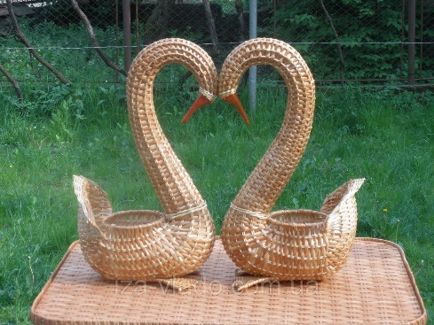
20 урок. Изготовление русских народных куколок из различных прикладных материалов.
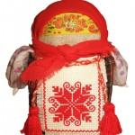
20, 21, 22 уроки Цикл заключительных занятий “Русская культура в пословицах”:
– “Кто людям добра желает, тот сам его добывает” (беседа на тему, игра “командиры и волшебники добра”, коллективная аппликация методом “коллаж”).
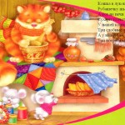
– “В правде – сила” (беседа на тему, знакомство со сравнениями о правде и лжи, сказка “Хитрая как Лиса”).
– “Уважай отца и мать – будет в жизни благодать” (беседа на тему, игровое упражнение “Как выразить любовь к близким?”, сказка “Три дочери”).
– “Своя земля в кулачке родная” (беседа на тему, викторина “Моя земля”” из тканей с цветочным рисунком).
– “Хлеб – всему голова” (беседа на тему, сказка “Каравай”, упражнение “Что умеют наши руки”, игра “Докажи словечко”).

